

la UNAM creo un programa universitario de la nación multicultural.

2004

Aprobación del plan de estudios la facultad de medicina “antropología medica de la salud”. 2010

El doctorado con especialización medica inicio en 2007.

En México se creó la dirección de medicina tradicional y desarrollo intercultural. 2001

a UNAM tuvo un apoyo financiero de la cooperación italiana. 2001-2002

Se profundizó en la teoría de los modelos médicos, que desarrolló E. Menéndez desde la década de

1970-1979.

los estudios de maestría y doctorado en antropología social. 1990-1999

La UNAM estableció e. n un programa de pregrado de educación médica (A-36) incluyendo la antropología.

1975

se transformaría en el Centro de Investigaciones y Estudios Superiores en Antropología Social (CIESAS). 1980

En Ciudad de México a nivel de posgrado, se creó el Centro de Investigaciones Superiores del Instituto Nacional de Antropología e Historia (CISINAH). 1973

La antropología -en sentido propio, la mexicana- se fundó con los trabajos pioneros de Manuel Gamio sobre el mejoramiento de vida de los pobladores del valle de Teotihuacan 1922.

Creación de la especialidad de Antropología Social, en 1954.

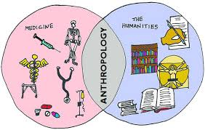 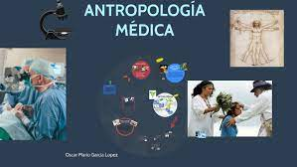

Danna Lourdes Rivera Gaspar